به نام آنکه جان را فکرت آموخت
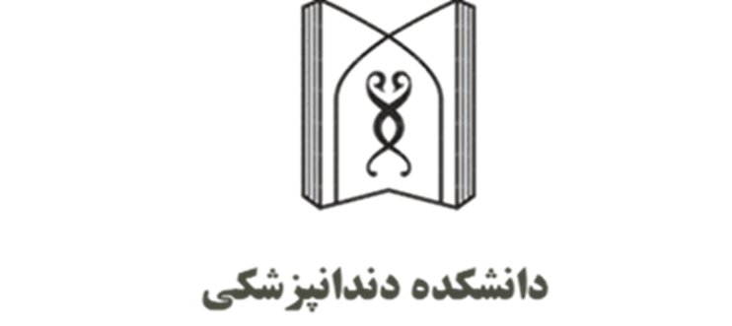

واحد درسی: ارتودانتیکس عملی 1
کد درس: 15119128
نیمسال: .............. سال تحصیلی: .............................

پیش نیاز یا واحد همزمان:
ارتودانتیکس نظری 1
تعداد واحد : یک واحد نوع واحد : عملی
مقطع : دکتری عمومی
تعداد جلسات (یا تعداد روزهای حضور در بخش ):
سیزده جلسه
تاریخ شروع و پایان دوره / طول دوره:
شروع: 25/6/1403پایان: 19/10/1403
زمان برگزاری جلسات در هفته (یا ساعات حضور در بخش) :
روز برگزاری: شنبه تا چهار‌شنبه ساعت برگزاری: 9:00 تا 12:00
مکان برگزاری: بخش ارتودنسی
لینک برگزاری جلسات مجازی:
مدرس / مدرسین:
تمامی اساتید گروه ارتودنسی

اهداف دوره:
- هدف کلی:
آشنایی با قالبگیری، ساخت پلاک ارتودنسی، اجزاء آن و نیز کاربردهای آن، آشنایی با تویین بلاک

- انتظار می رود فراگیران بعد از گذراندن این دوره بتوانند:
قالبگیری فک بالا و پایین را انجام دهد. (عملکردی)
تراش کست ارتودنسی را انجام دهد. (عملکردی)
سیم ارتودنسی را بر اساس الگوهای از پیش تعیین شده شکل دهد. (عملکردی)
کلاسپ‌های آدامز، دلتا، سی و بال را بسازد. (عملکردی)
لبیال بو بسازد. (عملکردی)
فنرهای Z، Finger را بسازد. (عملکردی)
با کانین رترکتور آشنا شود. (دانشی)
آکریل‌گذاری پلاک ارتودنسی را انجام دهد. (عملکردی)
با تویین بلاک آشنا شود. (دانشی)
رسم و آنالیز سفالومتری لترال را انجام دهد. (دانشی و نگرشی)
آنالیز کست انجام دهد. (دانشی و نگرشی)
با سیر معاینات بالینی آشنا شود. (دانشی)

شیوه ارائه آموزش :

- روش تدریس:
سخنرانی تعاملی☑ بحث گروهی☑ پرسش و پاسخ☑ ترکیبی (حضوری و مجازی) ☑ مجازی
سایر روش های تدریس:
-
- وسایل مورد نیاز:
Whiteboard  ویدئوپروزکتور ☑ کامپیوتر ☑
سایر وسایل مورد نیاز:
- پلایر 139 ارتودنسی - هاردکاتر
شیوه ارزیابی دانشجو:

1.آزمون DOPS
2.ساخت اجزاء پلاک
3. آزمون چهارگزینه‌ای میانترم

- حداقل نمره قبولي برای این درس:
12 نمره
- نحوه برخورد با غیبت ها:
تعداد ساعات مجاز غيبت موجه (با موافقت استاد) برای این واحد درسی : (طبق آئین نامه های آموزشی مصوب حداکثر ساعات غیبت موجه در درس نظری ،عملی و آزمایشگاهی وکارآموزی و کارورزی میباشد.)
2 جلسه

منابع آموزشی

- Proffit 2019 - Jacobson 2009 - Isaacson

منابع آموزشی برای مطالعه بیشتر

-
فرصت های یادگیری

-

اطلاعات تماس مدرس / مدرسین دوره:

مدرس: تمامی اساتید گروه ارتودنسی تلفن: 041-33355965 داخلی 1212
ایمیل:tbzortho@gmail.com

مسوول درس/کارشناس آموزشی:خانم کاظمی تلفن: 041-33355965 داخلی 4134

جدول زمانبندی درس ................................................................
نیمسال اول سالتحصیلی 1404-1403

مدرس | موضوع | تاریخ | جلسه
اساتید گروه ارتودنسی | ساخت سیم ارتودنسی بر اساس الگو | 25/06/1403 | 1
اساتید گروه ارتودنسی | قالبگیری | 01/07/1403 | 2
اساتید گروه ارتودنسی | تراش کست | 08/07/1403 | 3
اساتید گروه ارتودنسی | ساخت کلاسپ‌های آدامز، دلتا، سی و بال | 15/07/1403 | 4
اساتید گروه ارتودنسی | ساخت لبیال بو | 22/07/1403 | 5
اساتید گروه ارتودنسی | ساخت فنر z و Finger، آشنایی با کانین رترکتور | 29/07/1403 | 6
اساتید گروه ارتودنسی | تریسینگ سفالومتری | 06/08/1403 | 7
اساتید گروه ارتودنسی | آنالیز سفالومتری | 13/08/1403 | 8
اساتید گروه ارتودنسی | آنالیز کست | 20/08/1403 | 9
اساتید گروه ارتودنسی | آشنایی با معاینات | 27/09/1403 | 10
اساتید گروه ارتودنسی | آشنایی با تویین بلاک | 05/09/1403 | 11
اساتید گروه ارتودنسی | آکریل گذاری پلاک ارتودنسی | 12/9/1403 | 12
اساتید گروه ارتودنسی | آشنایی با پانورامیک | 19/9/1403 | 13

